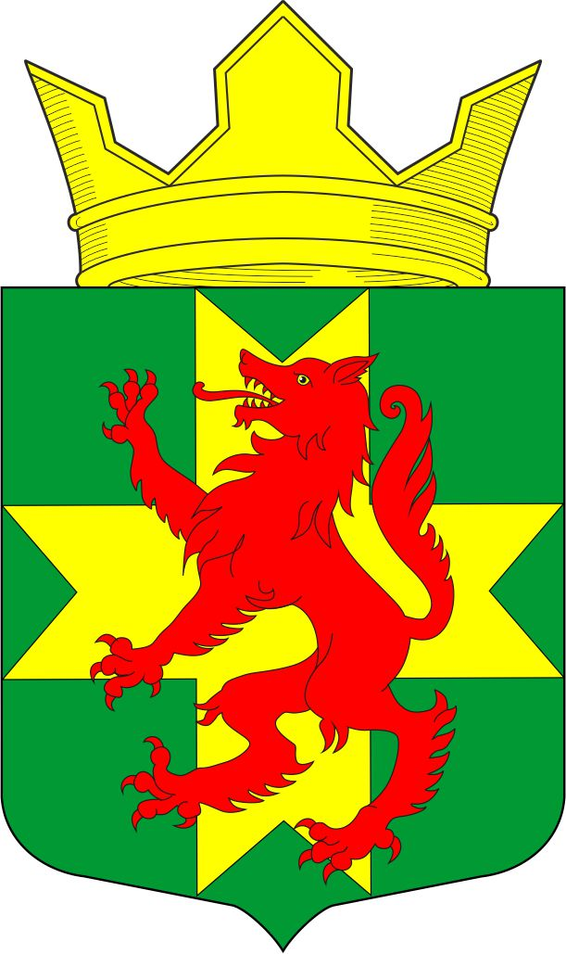
Республика Карелия
Муниципальное образование «Ребольское сельское поселение»
Совет Ребольского сельского поселения
Р Е Ш Е Н И Е

31 сессии 4 созыва
от « 20» января 2021 года № 102

Об утверждении Порядка принятия решения о применении к депутату, члену выборного органа местного самоуправления, выборному должностному лицу муниципального образования меры ответственности, установленной частью 7.3-1 статьи 40 Федерального закона "Об общих принципах организации местного самоуправления в Российской Федерации"

В соответствии с Федеральным законом от 06 октября 2003 года № 131-ФЗ "Об общих принципах организации местного самоуправления в Российской Федерации", Законом Республики Карелия от 12 ноября 2007 года № 1128-ЗРК «О некоторых вопросах правового положения лиц, замещающих муниципальные должности в органах местного самоуправления в Республике Карелия",
Р Е Ш И Л:
1. Утвердить "Порядок принятия решения о применении к депутату, члену выборного органа местного самоуправления, выборному должностному лицу муниципального образования меры ответственности, установленной частью 7.3-1 статьи 40 Федерального закона "Об общих принципах организации местного самоуправления в Российской Федерации"".
2. Настоящее решение вступает в силу со дня его официального опубликования.

Глава Ребольского сельского поселения М.А.Седлецкая

Председатель Совета Ребольского
Сельского поселения Н.В.Коляда

Порядок
принятия решения о применении к депутату, члену выборного органа местного самоуправления, выборному должностному лицу муниципального образования меры ответственности, установленной частью 7.3-1 статьи 40 Федерального закона № 131-ФЗ "Об общих принципах организации местного самоуправления в Российской Федерации"

1. Настоящий Порядок принятия решения о применении к депутату, члену выборного органа местного самоуправления, выборному должностному лицу муниципального образования меры ответственности, установленной частью 7.3-1 статьи 40 Федерального закона № 131-ФЗ "Об общих принципах организации местного самоуправления в Российской Федерации" (далее - Порядок) определяет процедуру принятия решения о применении к депутату, члену выборного органа местного самоуправления, выборному должностному лицу муниципального образования представившему недостоверные или неполные сведения о своих доходах, расходах, об имуществе и обязательствах имущественного характера, а также сведения о доходах, расходах, об имуществе и обязательствах имущественного характера своих супруги (супруга) и несовершеннолетних детей, если искажение этих сведений является несущественным, мер ответственности, предусмотренных частью 7.3-1 статьи 40 Федерального закона от 6 октября 2003 года N 131-ФЗ "Об общих принципах организации местного самоуправления в Российской Федерации".
2. В случае, указанном в пункте 1 настоящего Порядка, к депутату, члену выборного органа местного самоуправления, выборному должностному лицу муниципального образования могут быть применены следующие меры ответственности, предусмотренные частью 7.3-1 статьи 40 Федерального закона от 6 октября 2003 года № 131-ФЗ «Об общих принципах организации местного самоуправления в Российской Федерации» (далее - мера ответственности):
1) предупреждение;
2) освобождение депутата, члена выборного органа местного самоуправления от должности в представительном органе муниципального образования, выборном органе местного самоуправления с лишением права занимать должности в представительном органе муниципального образования, выборном органе местного самоуправления до прекращения срока его полномочий;
3) освобождение от осуществления полномочий на постоянной основе с лишением права осуществлять полномочия на постоянной основе до прекращения срока его полномочий;
4) запрет занимать должности в представительном органе муниципального образования, выборном органе местного самоуправления до прекращения срока его полномочий;
5) запрет исполнять полномочия на постоянной основе до прекращения срока его полномочий.
3. При поступлении в заявления Главы Республики Карелия о применении к депутату, члену выборного органа местного самоуправления, выборному должностному лицу местного самоуправления меры ответственности (далее – Заявление), председатель в десятидневный срок направляет указанному лицу письменное уведомление о содержании поступившего заявления, а также о дате, времени и месте его рассмотрения.
4. Решение по вопросу применения меры ответственности к лицу, в отношении которого поступило Заявление, принимается на ближайшем после поступления заседании, но не позднее 60 дней со дня поступления Заявления.
5. Решение о применении к депутату, члену выборного органа местного самоуправления, выборному должностному лицу местного самоуправления одной из мер ответственности, указанных в пункте 2 настоящего Порядка или об отказе в применении меры ответственности, принимается большинством голосов от числа присутствующих депутатов на основании результатов тайного голосования.
6. На заседании заслушиваются устные или оглашаются письменные пояснения лица в отношении которого поступило Заявление.
7. Неявка лица, в отношении которого поступило заявление на заседание и отсутствие письменных пояснений, не препятствует рассмотрению заявления и принятию соответствующего решения.
8. Депутат, в отношении которого поступило заявление, не принимает участие в работе счетной комиссии, а также в голосовании.
9. Копия решения о применении к депутату, члену выборного органа местного самоуправления, выборному должностному лицу местного самоуправления меры ответственности или об отказе в применении меры ответственности направляется Главе Республики Карелия в течение пяти рабочих дней со дня принятия соответствующего решения.

